
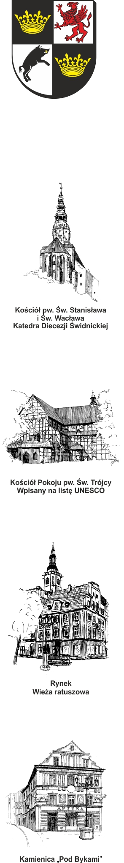
PREZYDENT MIASTA ŚWIDNICY

ul. Armii Krajowej 49, 58 – 100 Świdnica
Sekretariat: tel. (+48 74) 856 28 27, fax. (+48 74) 852 31 10
e-mail: prezydent@um.swidnica.pl www.um.swidnica.pl

Świdnica, dnia 23-05-2024 r.
WPI.271.59.02.2024
wszyscy Wykonawcy
dot.: postępowania o udzielenie zamówienia publicznego Nr P-59/VI/24 na zadanie pn. „Rewitalizacja zabytkowych budynków użyteczności publicznej w Świdnicy”
ZAWIADOMIENIE O UNIEWAŻNIENIU POSTĘPOWANIA
Zawiadamiam, że postępowanie o udzielenie zamówienia publicznego nr P-59/VI/24 pn. „Rewitalizacja zabytkowych budynków użyteczności publicznej w Świdnicy” - prowadzone w trybie podstawowym na podstawie art. 256 ustawy z dnia 11 września 2019 r. - Prawo zamówień publicznych (Dz. U. z 2023 r. poz. 1605) - dalej p.z.p., zostało unieważnione na podstawie art. 256 p.z.p. tj. „Zamawiający może unieważnić postępowanie o udzielenie zamówienia odpowiednio przed upływem terminu do składania wniosków o dopuszczenie do udziału w postępowaniu albo przed upływem terminu składania ofert, jeżeli wystąpiły okoliczności powodujące, że dalsze prowadzenie postępowania jest nieuzasadnione”.
Uzasadnienie
Zamawiający unieważnia przedmiotowe postępowanie nr P-59/VI/24 pn. „Rewitalizacja zabytkowych budynków użyteczności publicznej w Świdnicy”, z powodu wystąpienia nowych okoliczności powodujących, że dalsze prowadzenie przedmiotowego postępowania jest bezcelowe.
Prezydent Miasta
Beata Moskal- Słaniewska
Sporządziła: I. Fecko
Stanowisko: Inspektor
Tel. 74 856-28-50

Otrzymują:
- wszyscy Wykonawcy,
- Platforma zakupowa OpenNexus,
- aa. WPI.

